# **Final Project设计文档**

## 项目简介

一个拥有可以记录纪念日天数、周年日提醒、倒计时等功能的Android应用。

#### **主界面**

在主界面中可以查看所有已记录的纪念日、周年纪念以及倒计时情况，如果作向上滑动手势，则可以收起背景板，更清楚地查看所有情况，点击每个纪念日单元可以跳转至详情页面，点击右下角的按钮则可以添加一个新的纪念日

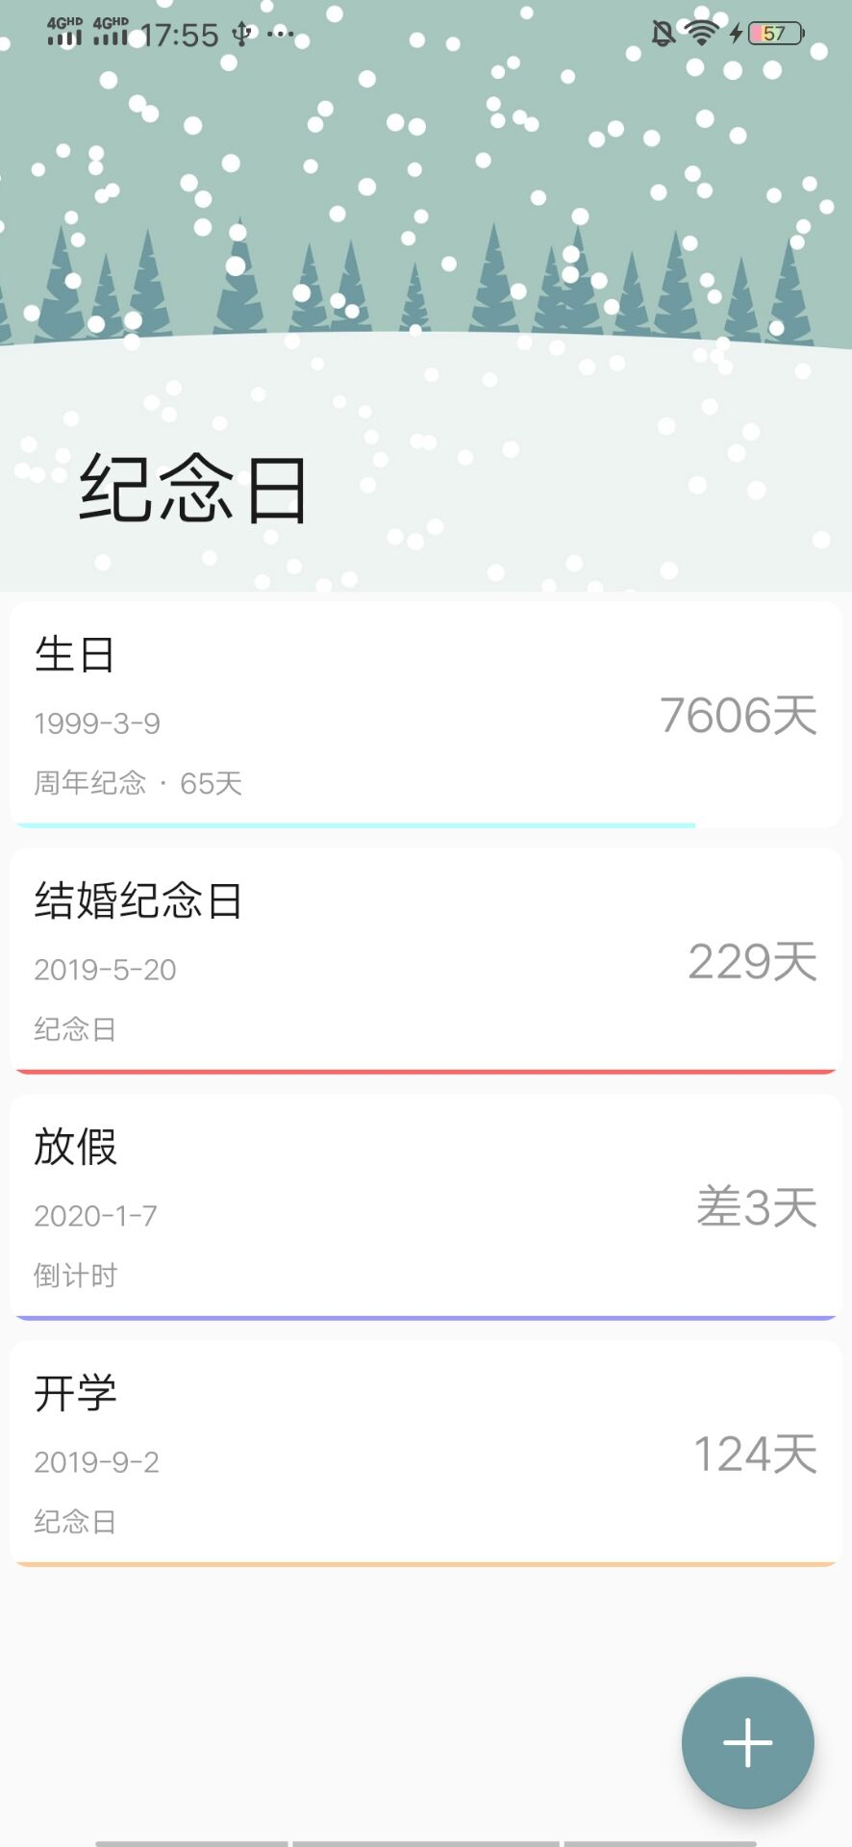

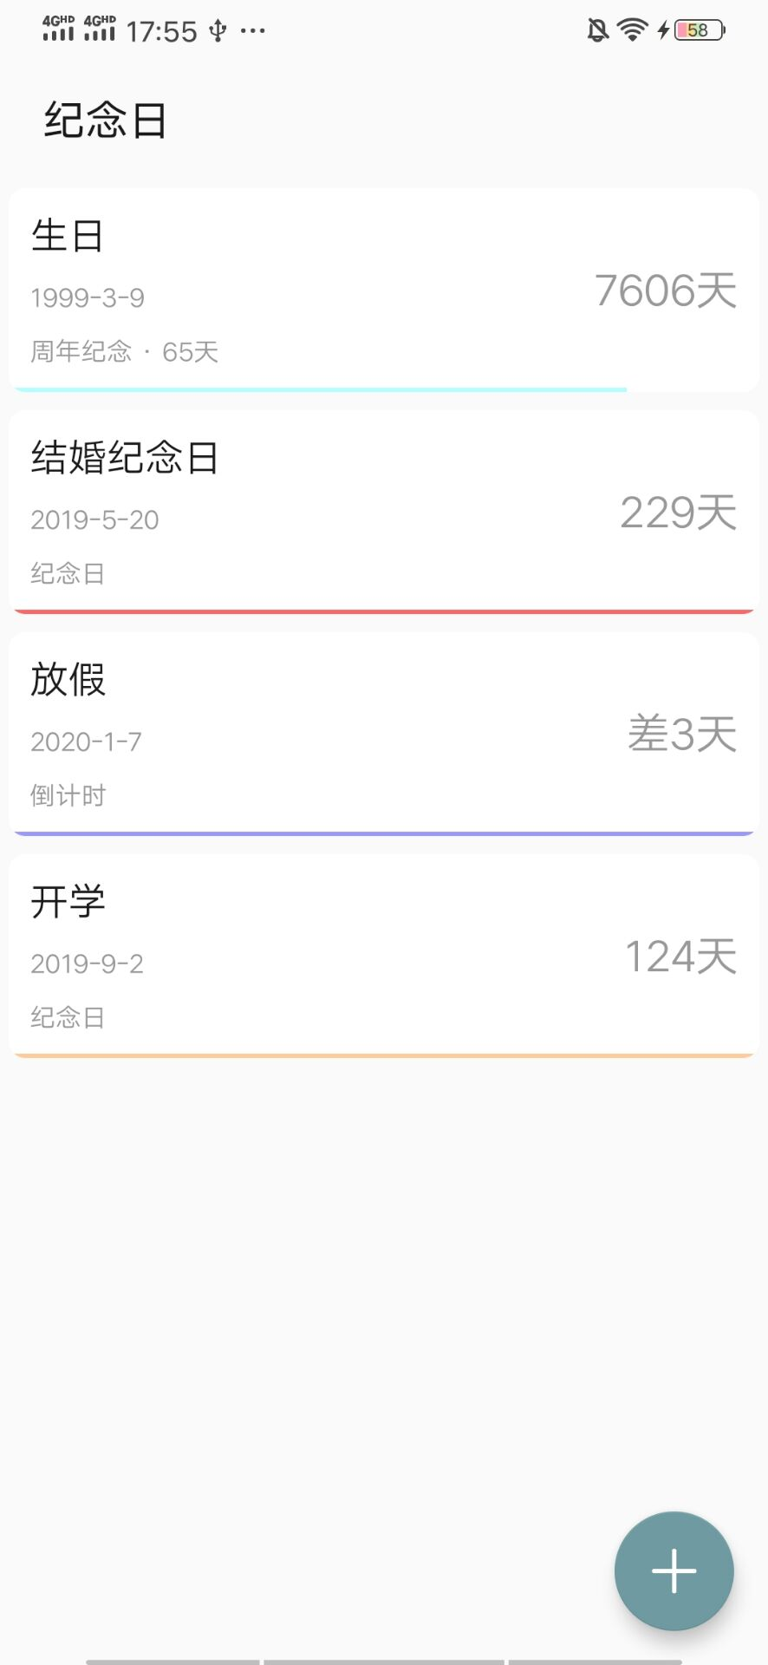

#### **添加新的纪念日**

点击主界面上的加号后进入添加纪念日页面，可以填写纪念日名称、日期、类型、是否为农历日期、还可以选择主题色，最后可以点击右上角的对勾来进行保存。

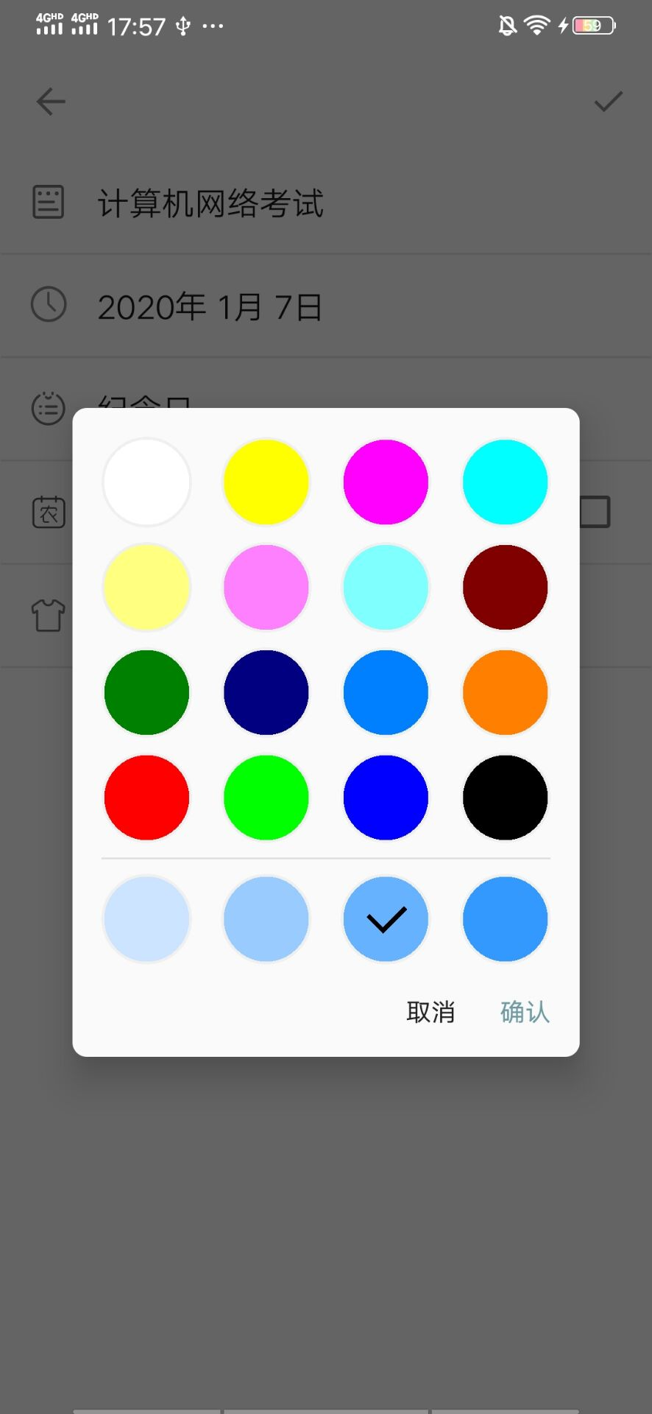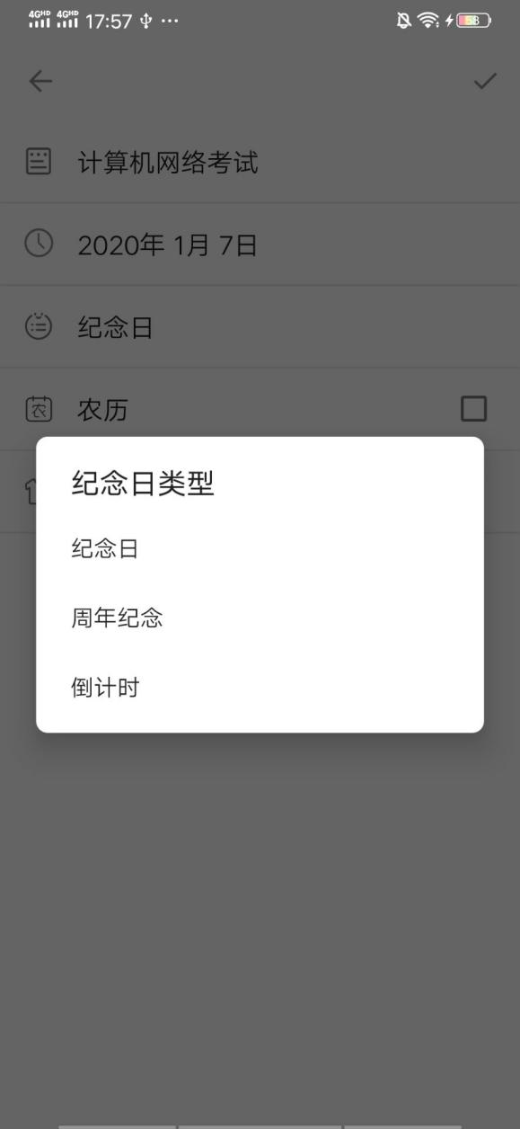

#### **纪念日详情界面**

在纪念日详情界面中，可以看到单个纪念日的所有信息，也可以通过左右滑动来切换纪念日，在右上角有两个图标，分别可以对当前纪念日进行修改和删除操作

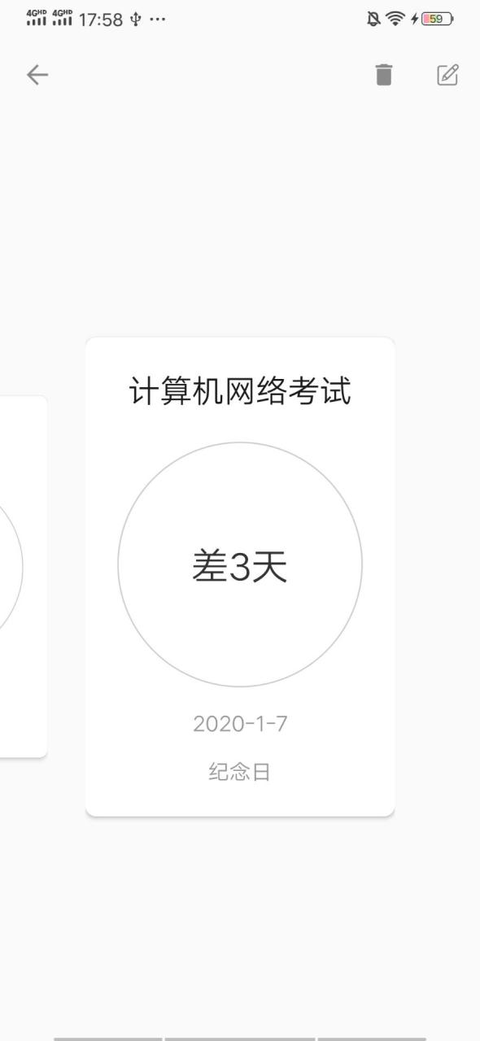

#### **删除纪念日**

点击详细信息页中的删除按钮则会跳出提示，选择确认删除后会永久删除此纪念日。

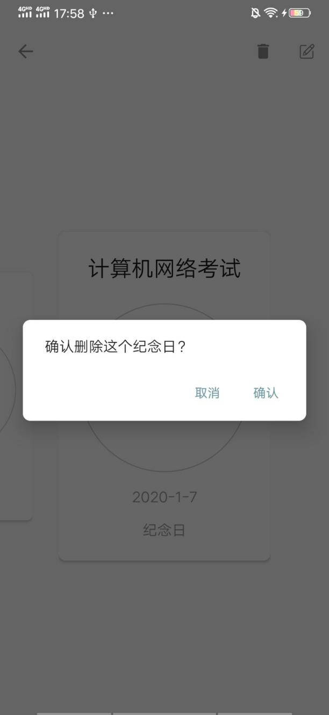

#### **修改纪念日详情**

点击详细信息页中的修改按钮，则会跳转到修改信息页面，在这里你可以修改当前纪念日的信息并点击右上角的对勾进行保存。



#### **小组成员**

17301077 孙焱君

17301078 谭润熙

17301079 唐福涛

17301080 田川